PETEK, 24.4.2020
S klikom na to povezavo si oglejte, kako ste se imeli na športnem dnevu na daljavo. 😊
- in 2. ura – LUM

- ura – MAT: Ponovimo števila do 100
DZ, str. 7
Nekaj nam je v delovnem zvezku še ostalo nerešeno … Za začetek na strani 7 ponovi seštevanje in odštevanje do 100 in množenje in deljenje. Račune in odgovore napiši v zvezek. Nato pa si oglej power point. Potreboval boš tudi zvezek za zapis števil.

4. ura – TJA
5. ura – GUM: Ponovimo in zapojmo
Pobrskaj po zvezku, katere pesmice smo se v tem šolskem letu naučili. Izberi si 7 najljubših in jih zapoj. Pesmi lahko tudi spremljaš z glasbilom, ki si ga izdelal.

Ponovimo:
Katera tolkala so na fotografijah?

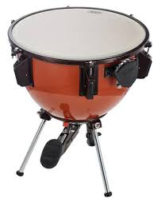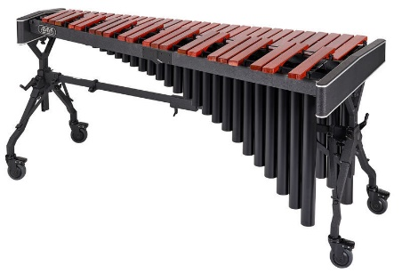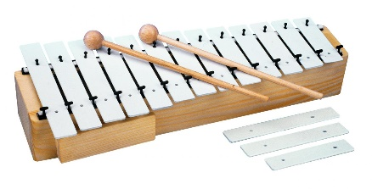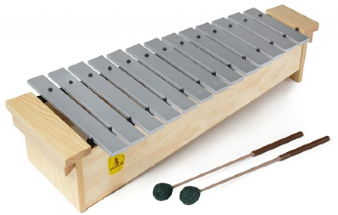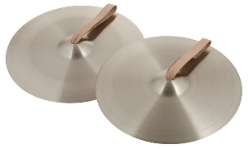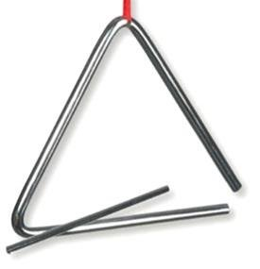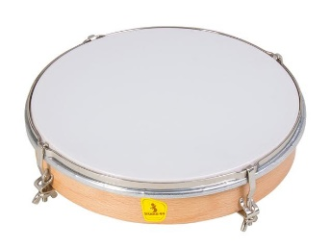

Kaj je značilno za ljudsko glasbo?
Kaj je značilno za umetno glasbo?
Kdo napiše pesem?
Kdo napiše melodijo pesmi? Kam jo zapišejo?
Kako je sestavljeno notno črtovje?
Kaj pomeni:

